Trieste et une femme
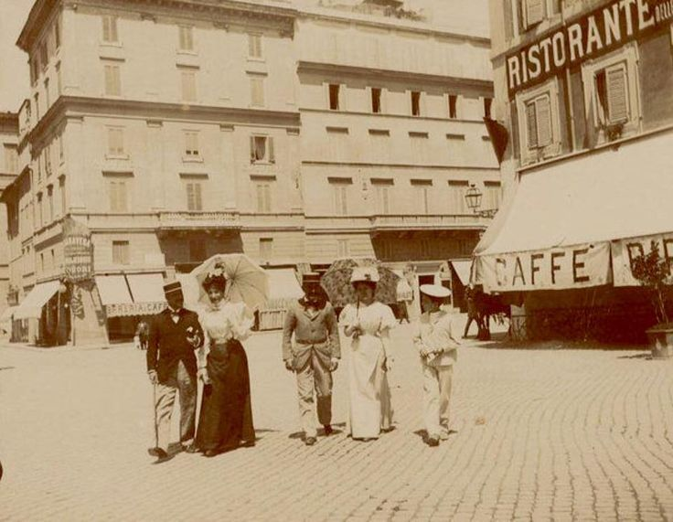Lorsqu’ Yvette Métral m’a proposé il y a quelques mois d’écrire sur Trieste son monde littéraire, comment il y est né et comment il y a transité et vécu, il m’est apparu essentiel d’observer dans un premier temps le tracé des liens historiques qui relient Tergeste- l’ancien nom de Trieste- au rêve d’une femme. C’est pourquoi le titre Trieste et une femme m’a semblé être le plus juste. Or, ce titre est aussi celui du recueil poétique qu’Umberto Saba a écrit entre 1910 et 1912. Pour le poète, il s’agit de parler du rapport entre sa ville et sa femme, et du regard qu’il porte sur cette dernière, la tant aimée Lina.
Néanmoins, du point de vue historique, c’est plutôt le lien indissociable entre Marie-Thérèse d’Autriche et Trieste qui s’exprime. À partir de1382, la ville a préféré faire allégeance à Léopold III, Duc d’Autriche, plutôt que de se soumettre à l’oppressante présence vénitienne. Trieste conserve la structure d’une ville du Moyen-Âge pendant des siècles, comme si l’événement de la perspective comme nouveau point de regard pour l’espace de la ville n’existait pas, pas plus que les élaborations mathématiques de la ville idéale traduite en peinture par Piero Della Francesca. Trieste vit avec son port, la communauté juive est présente depuis les premières décennies du Moyen-Âge, elle comporte quelques dizaines de personnes. Il faudra attendre le 18ème siècle pour que cette petite ville de la mer Adriatique soit propulsée dans la modernité.
M. Thérèse rêve d’une ouverture, ou plutôt d’un véritable poumon maritime pour son Empire, une ville hanséatique qui n’a rien à envier à Hambourg, une ville où on peut embarquer vers les marchés qui représentent l’épanouissement maritime pour d’autres puissances. Elle rêve d’un port d’échange commercial, et non d’un port militaire. Voici Trieste devenir comme Amsterdam, une ville en papier, c’est-à-dire créée dans le but de passer du monde du Moyen-Âge à celui de la modernité, contre toute attente et contre toute réalité géographique. Le rêve de M.Thérèse est que dans sa ville , les liens d’échange soient plus importants que tout le reste, même plus importants que n’importe quel Dieu.
En 1719, le port-franc est proclamé : grâce à cette liberté de la taxe marchande, les Grecs les Turcs ainsi que les Juifs Viennois ont affluent en ville. Les Juifs n’ont connu le ghetto que très tardivement. C’est une sorte de contre-sens historique. Le ghetto est ouvert en 1696 et sera proclamé caduque en 1784 alors depuis 1781 on avait déjà proclamé l’Edit de Tolérance. L’église Triestine et les corporations de métiers avaient demandé le ghetto. La raison échappe aux diatribes religieuses, elle est économique. L’église de la ville, dissipée depuis longtemps aux yeux de la papauté, trouva dans cet acte une sorte de réhabilitation, une sorte de triste contrôle sur la liberté commerciale dont jouissaient les Juifs. La Couronne Impériale est-elle soumise, pour réaliser son rêve, à une stratégie à l’égard de la papauté ?
Sous M. Thérèse, l’architecture de la ville prend un aspect extérieur fonctionnel où rien ne fait penser à une idée du baroque ni à une idée du néo-clacissisme. Le rêve est de faire de cette ville le centre de l’Empire et de laisser une empreinte unique non seulement dans l’histoire du commerce mais aussi dans une vision de la vie : à Trieste on Assure. La famille Marpurgo, notables de la communauté de Gorizia, est passée du Banco di Prestito à une idée nouvelle : l’Assurance. Si en 1813 les marchandises sont assurées en cas de perte, l’idée va au-delà de la marchandise même ; en d’autres termes, on imagine pouvoir survivre après un naufrage. Assurer la vie des hommes comme de leurs marchandises, afin que l’Empire lui-même ne fasse pas naufrage.

Trieste et la rencontre d’une langue
…Intorno
circola ad ogni cosa
un’aria strana, un’aria tormentosa,
l’aria natia.
La mia citta che in ogni parte è viva,
ha il cantuccio a me fatto, alla mia vita
pensosa e schiva.[1]
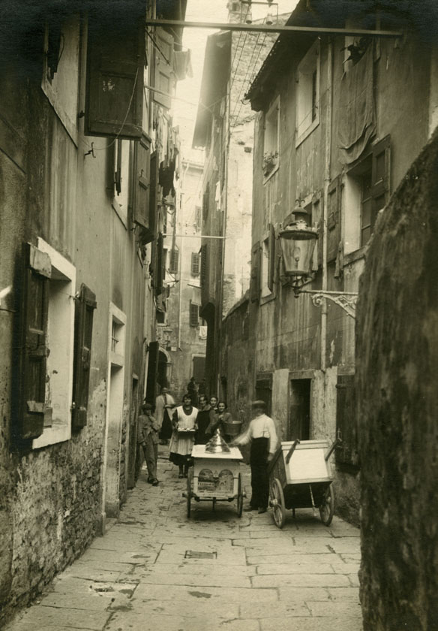
Parmi mes souvenirs d’enfance les plus chers, il y a la photographie de mon grand-père maternel posée sur son bureau. En 1918, en uniforme de capitaine, il pose à l’âge de 24 ans sous le monument de Dante à Trieste.
Il me disait souvent qu’il s’était battu pour qu’à Trieste les poètes soient libres d’écrire dans la langue qui leur plaisait. Quelle langue ? Que s’est-il passé à Trieste par rapport à la langue ? Comment se parle la langue à Trieste, cœur de la Mittel- Europa ?
Pour les Triestins, acheter un billet pour Vienne ou Budapest n’a jamais été quelque chose d’exceptionnel ; en effet, cette possibilité de voyager linguistiquement ailleurs fait partie d’une mémoire relevant de l’échange commercial.
Sigmund Freud séjournera à Trieste à plusieurs reprises entre 1876 et 1904. C’est le Freud de la période pré-analytique (1877-1897) et de l’Interprétation du rêve (1899) qui voyage et y séjourne.
D’après la thèse de Max Kohn[2], Freud porte en lui l’itinéraire du yiddish. Trieste parle aussi en yiddish, cette langue se parle depuis les premières installations des Juifs Viennois au 18ème siècle, à Trieste on lit en yiddish jusqu’à l’éclatement de l’Empire Austro-hongrois en 1918. Pour échanger verbalement à Trieste, il faut au moins côtoyer le serbe, le croate, le grec et l’allemand ; pour assurer les marchandises, il faut comprendre la langue de celui qu’on assure. La langue de Trieste parle plus de réussite ou de perte dans les affaires que de tout autre sujet. Elle connaît les colporteurs, c’est une langue qui frappe à la porte, qui vient chercher l’autre, qui présente la marchandise comme un rêve d’échange. Si le jeune Freud porte en lui la langue du pré-analytique, il porte le witz comme lien vers l’autre, comme une anti-perte définitive, tout en sachant qu’il y a quand-même de la perte. M.Kohn écrit : « Le witz a une fonction thérapeutique : il sert à la vie en cas d’état désespéré ». [3]
La langue du witz est une assurance contre le Naufrage. Une rencontre s’est produite à Trieste entre le witz qui traverse la pensée pré-analytique et les witze qui se racontent dans une ville où le mot qui désigne l’homme se dit mato, c’est-à-dire un fou. Le witz est imprégné d’une forme poétique, c’est grâce à celle-ci qu’on peut continuer à le multiplier contre la mort. Il faut probablement être fou pour s’embarquer sans vraiment savoir si on arrivera à un port, et encore moins si on pourra revenir.
Cette rencontre entre le poétique du witz et les witze à Trieste contribue à la naissance d’une nouvelle poésie, celle de Umberto Saba. Giacomo Debenedetti, critique littéraire et homme de lettres, parlait de la parole de Saba comme d’une parole sans histoires qui avait été portée au plus haut niveau de l’art du poème. En effet, il faudrait ajouter que la parole qui semble être sans histoires est en réalité la parole de toute la vie de Saba, déliée volontairement de tous les courants littéraires, y compris de l’hermétisme. Saba était conscient que pour maintenir vivant la nouvelle expression du poétique, il devait faire parler la langue de sa vie, écartée de tout enfermement, y compris la grammaire. La poétique de Saba parle aussi grâce au travail analytique accompli avec son analyste Eduardo Weiss, qui avait reçu en analyse tous les écrivains, les hommes d’affaires de Trieste, enfin toute la ville, sauf ceux qu’il aurait vraiment voulu analyser, c’est-à-dire les médecins, qui étaient si réticents face à une parole à venir non encore établie, ces derniers préférant la parole établie faussement rassurante. Dans une lettre du 27 mars 1955, Saba écrit à son analyste :
« Cher Dr Weiss,
Je vous remercie de toute l’attention que vous avez portée à ma personne… Je crois- si mes prévisions ne sont pas optimistes- que je mourrai peut-être d’un cancer d’ici 2 ou 3 ans dans un couloir d’hôpital, sans aucune euthanasie. Pour me consoler de cette pensée, je cherche à me rappeler ce qu’a été ma vie (outre quelques petites choses supplémentaires, je laisse le Canzoniere dans ses différentes éditions, qui représente un travail de mémoire de 20 à 30 années lié à la question des lois raciales en Italie même si- seulement en apparence- tout ça n’a plus rien à voir avec ma propre vie…) ».
À Trieste, la parole analytique avait trouvé, avant 1922, une sorte d’état de grâce. La ville de Svevo, de Saba, avait accueilli aussi la langue du nouvel Ulysse : James Joyce.
L’écrit du fascisme naissant a bâillonné la langue de la psychanalyse jusqu’à son étranglement définitif représenté par la construction en 1943 de La Rizière de San Saba, ange terrifiant de la mémoire italienne. Il faudra attendre les années 70 et la pensée de Basaglia pour pouvoir réentendre la mémoire de ce qu’avait été ce lien fragile entre la poétique et la psychanalyse à Trieste.

[1] Trieste est une femme dans Canzoniere, Umberto Saba, Eilaudi, Turin, 2004, p.79.
[2] Le préanalytique : Freud et le yiddish (1877-1897), Max Kohn, MJW Fédition, Paris, 2013.
[3] Idem, p.49.

